附件：
第一部分：转运车、不锈钢操作台等设备的招标公告
丽水市第二人民医院需采购转运车、不锈钢操作台等设备一批，欢迎有投标意向且符合资质要求的供应商参加本次投标（详细要求见附件）
一、采购项目：转运车、治疗车等设备一批（见附件之第三部分产品采购要求）
二、招标方式：竞争性谈判
三、投标单位资质及要求
1、符合《中华人民共和国政府采购法》投标供应商参加政府采购活动应当具备的条件；
2、营业执照及经营许可证必须具有相应的经营范围；
3、近三年内在经营活动中没有重大违纪行为；
4..具有履行合同所必需的设备和专业技术能力；
5、谢绝联合体投标。
四、报名时须提交以下文件资料：
1、 投标文件由技术资信资料和商务资料两部分构成：
技术资信资料
1）经销商的营业执照、税务登记证、组织机构代码证（或三证合一）；
2）生产厂家生产许可证、营业执照副本、企业组织机构代码证、税务登记证(或三证合一）；
3）产品的授权，经销商对销售人员的合法授权书、销售人员身份证复印件；
4）国家规定的其他相关资质证明文件；
5) 企业对所提供材料真实有效性的自我保证声明；
6) 供货商对产品质量、售后服务的承诺；
7）供货商对廉洁销售的承诺（盖红章）；
8）详细的产品介绍。
商务资料
报价单（见附件）
2 投标文件格式
1）投标人应提供“技术资信资料”、“商务资料”各一式六份的投标文件，并分别装订成册。其中正本一份、副本五份，每套投标文件的封面应清楚标明“正本”或“副本”字样，若“正本”与“副本”不符，以“正本”为准。
2）投标人必须将投标文件的“技术资信标”、“商务标”分别单独密封，且在各自的密封袋上标明“技术资信资料”、“商务资料”字样。封口处贴上封条，启封处加盖投标单位公章。封皮上写明投标项目名称、招标编号、联系电话、并注明“开标时启封”字样。
3）以上所有资料均须加盖红章。
六、报名、投标文件递交截止时间及递交地点：各投标公司于2018年4月17日11:30之前电话报名；标书截止时间2018年4月19 日8:50（北京时间）。标书递交地点：丽水市第二人民医院采购中心。
联系人：马平都 0578-2299928
七、开标、评标
1.招标时间：初定于2018年4月19 日9:30进行。若时间有改变，提前通知各投标单位。
2.地点：丽水市第二人民医院行政楼419会议室，若地点改变，另行通知各投标单位。

第二部分 投标人须知

一、本次招标各投标单位不需要另外购买标书，不需要交纳保证金，各投标单位要严格按采购公告(包括附件)的内容要求，详细编写投标函和投标文件。招标方对招标文件进行澄清的书面函，作为招标书的补充文件，对投标单位具有约束力。
二、投标人必须保证所提交资料的真实性。
三、投标人须保证所提供的产品符合国家有关规定。本项目招标的产品，如使用过程中出现版权或使用权纠纷，应由中标人负责。
四、投标人所提供的产品在使用过程中因质量问题影响到医院的正常工作，问题严重的要负相应责任，赔偿损失。
五、产品报价必须包含税费、运输等所有费用，如有遗漏，由投标人承诺免费提供。
六、付款方式：产品验收合格90个工作日内支付合同总价的90%，剩余10%的质保期满后15个工作日内予以付清。
七、质保期：不小于壹年。质保期自项目验收后合格次日开始计算

八、项目完成时间：2018年5月10日之前交货。

第三部分 产品规格及技术参数要求

序号 | 名称 | 图片 | 参数 | 数量
1 | 转运车 | 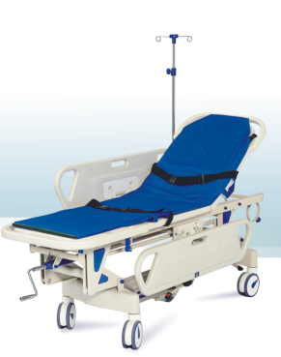 | 尺寸：1950*650*500/900mm  平车主要框架结构采用优质碳钢喷塑成型，外形美观坚固平车面及护栏采用进口PE材料一次成型，坚实美观平车面分体设计，起背由气弹簧控制，可单手操作，使用方便。平车手摇柄（螺杆配有离合装置）可调整车面高度，高度为500/900mm平车采用国际先进中控刹车系统，稳定可靠，配置6寸进口万向/定向脚轮，一人可轻松操作，头部带有氧气瓶支架，方便医用人员使用带有一伸缩输液架，对角安置输液架插孔，方便病人使用。配送一个配套牛津布床垫，易清洗，耐磨，有两条安全绑带，在紧急运送病人的时候可保证病人安全运送。配有两瓣提拉式护栏，拉起放下可一手操作，方便快捷，保护病人安全。 | 4
2 | 操作台 | 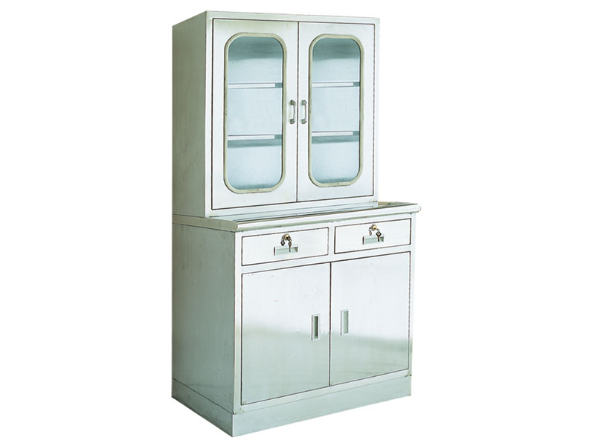 | 规格：900*380/250*1870mm  整体由304不锈钢板经焊接组装而成，不锈钢进行弯折，压折，焊接组成，面板，抽屉，门板。柜身，层板厚度为1.0mm,上层柜体与下层柜体分层合并，柜体内部的格局可根据医院实际需求大写进行更改，最下层隔板与地面之间的空间距离为150mm,抽屉均采用优质DTC滑轨，门合页采用不锈钢材质，并附带门吸。门拉手和抽屉拉手采用内置式设计。柜上面部分不用门。 | 4
3 | 扇形车 | 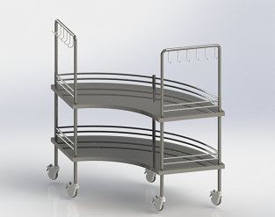 | 规格:1400*450*800  整车由优质304不锈钢管及不锈钢板经焊接组装而成，耐腐蚀。两层台面都有直径为12mm、5mm不锈钢棒加工而成，防止物体滑落。采用不锈钢材料进行弯折、压折、焊接成型；面板、车身、层板、抽屉、门料厚度T1.0mm采用4寸进口万向轮5只，高耐磨，无噪音，可带刹车，稳定性好；车坚实、美观大方、操作灵活方便。扇形面设计，符合人体工程学，方便医师和护理人员使用，空间充足，外型美观，平整、端正、四角平行，表面无锋棱、毛刺等明显缺陷，各焊接部件打磨平整光滑，抛光均匀。配备不锈钢输液架，优质高级静音进口4寸脚轮，承重50kg重物时，推动轻松灵活，无蛇行行走及异常噪音。 | 2
4 | 不锈钢器械操作台 | 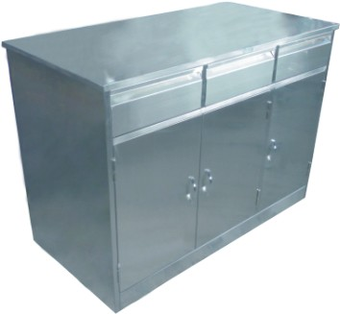 | 规格：1800*350*850mm  整体由304不锈钢板经焊接组装而成，不锈钢进行弯折，压折，焊接组成，面板，抽屉，门板。柜身，层板厚度为≥1.0mm,上层柜体与下层柜体分层合并，上层台面内存木板，提高台面的物品承受力，上层分布为四个抽屉，下层带柜门，柜体内部的格局可根据医院实际需求大写进行更改，最下层隔板与地面之间的空间距离为150mm,抽屉均采用优质DTC滑轨，门合页采用不锈钢材质，并附带门吸。门拉手和抽屉拉手采用内置式设计或铝合金拉手。台面平整光洁耐磨。 | 1
5 | 不锈钢电脑桌 | 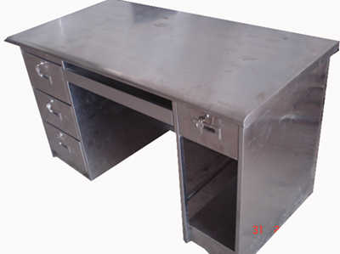 | 规格：1200*600*750mm  整体由304不锈钢板经焊接组装而成，不锈钢进行弯折，压折，焊接组成，面板，抽屉，门板。柜身，层板厚度为1.0mm,上层柜体与下层柜体分层合并，上层采用木板内存工艺，提高桌面的承受能力柜体左右的格局可根据医院实际需求大写进行更改，最下层隔板与地面之间的空间距离为150mm,抽屉均采用优质DTC滑轨，门合页采用不锈钢材质，并附带门吸。门拉手和抽屉拉手采用内置式设计或铝盒金拉手。 | 1

第四部分 评标及定标

一、评标委员会：院方将根据招标采购货物的特点组建评标委员会。评标委员会对投标文件进行审查、质疑、评估和比较。

二、投标文件的澄清

1. 为了有助于对投标文件进行审查、评估和比较，招标方有权向投标方质疑，请投标方澄清其投标内容。投标方有责任按照招标方要求进行答疑和澄清。

2. 重要澄清的答复应是书面的，但不得对投标内容进行实质性修改。

三、.对投标文件的评估和比较

1.由评标委员会对各投标文件的全部内容进行审阅，并确定各投标文件是否合格有效。凡是对招标文件的实质性要约内容不作响应的投标，将被视为不合格的投标，而不予接受。经过审标，对其投标文件中需要进行澄清的问题，将由评标委员会向投标单位进行询标，投标单位应接受询标、澄清；其记录须经投标单位授权代表审阅签字，并应视作投标文件的补充，对投标单位具有约束力。

2. 在审标、询标及调查考核的基础上，评标委员会按照平等、客观、公正的原则，进行综合分析评定，实质上响应招标文件的要求并有履行合同能力的最高得分的投标人将被确定为中标人。

3. 具体评分标准如下：

评分标准
评标项目 | 评标内容 | 评分细则 | 分值
资 信  技术分55分 | 业绩及市场占有率 | 评委对投标方及产品在国内市场占有情况进行评议，根据投标企业提供的10万以上同类产品供货合同复印件打分，每个合同得1分，最高不超过5分。 | 0-5
资 信  技术分55分 | 工期承诺 | 按标书时间完成得2分，每延迟一天扣0.5分。 | 0-2
资 信  技术分55分 | 售后服务 | 质保期1年得1分，每增加一年加1分，最多不超过3分。 | 0-3
资 信  技术分55分 | 产品技术评价分 | - 产品的完整性、符合性、合理性、先进性共0-5分，评委在规定的分值内自行打分。  - 投标产品的规格、款式等对招标文件的响应性0-5分，评委在规定的分值内自行打分。  - 技术参数偏离0-5分。完全响应不得分；非实质性负偏离每项扣1分；实质性正偏离每项加0.5分，加至满5分为止。  - 主材材质、品牌等的符合性、先进性、环保性、风格的统一性0-10分，评委在规定的分值内自行打分。  6、提供进口脚轮证书得5分。不提供的不得分。 | 0-30
资 信  技术分55分 | 认证审核 | 供应商具有ISO9001管理体系认证得1分；供应商具有ISO14001环境管理体系认证得1分；供应商具有OHSAS 18001职业健康安全管理体系认证证书得1分；提供生产厂商CE认证和ISO13485体系认证得1分，提供一项得1分，不提供不得分。最高得5分。 | 0-5
资 信  技术分55分 | 荣誉报告 | 投标人具有中国驰名商标的得1分，省、市著名商标证书的得1分；投标人提供国家高新技术企业证书的得1分 | 0-3
资 信  技术分55分 | 标书质量 | 根据投标文件制作完整，格式规范，目录、页码编制完整等情况酌情打分，满分2分。 | 0-2
商务分 | 投标价格 | 价格评分根据磋商最后一轮报价计算，以最低的最终投标价为基准价，其价格分为满分。其他投标人的价格分统一按照下列公式计算：  投标报价得分=(评标基准价／最终磋商报价)×价格权值×100 | 50

各投标人的最终得分为所有评委的有效评分的算术平均数。
最后评委将得分最高的一名（得分相同时，报价低者优先）推荐为建议中标人。

表1 产品报价单
序号 | 名称 | 数量 | 单价 | 合计
1 | 转运车 | 4
2 | 操作柜 | 4
3 | 扇形推车 | 2
4 | 不锈钢器械操作台 | 1
5 | 不锈钢电脑桌 | 1

